Universidad Francisco Marroquín

Data Wrangling 2020

Catedrático: Juan Carlos Girón

Auxiliar: José Josue

Examen Final Data Wrangling 2020

**Instrucciones**

* Usted tiene el período de la clase para resolver el examen final.
* La entrega del final, al igual que las tareas, es por medio de su cuenta de GitHub, adjuntando el link en el portal de MiU.
* Pueden hacer uso del material del curso e internet (stack overflow, etc.). Sin embargo, si encontramos algún indicio de copia, se anulará el exámen para los estudiantes involucrados.

**Serie Única: Conteste a las siguientes preguntas**

1. ¿Qué es una expresión regular? (5 pts)
2. Enumere y explique brevemente cuatro aplicaciones prácticas en las cuales las expresiones regulares son utilizadas. (5 pts)
3. Explique brevemente las 3 condiciones que establecen que una tabla se encuentra en formato ***tidy.*** (5 pts)
4. Diagnostique y explique por qué la siguiente tabla no está en formato ***tidy.*** Luego, explique cómo convertirla a formato ***tidy*.** (7 pts)

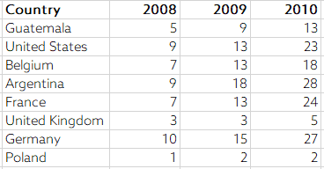

1. Diagnostique y explique por qué la siguiente tabla no está en formato ***tidy.*** Luego, explique cómo convertirla a formato ***tidy*.** (7 pts)

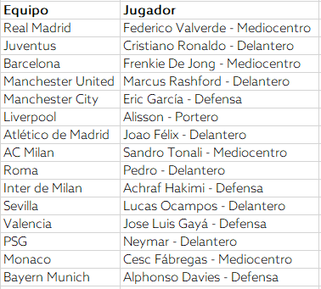

1. Diagnostique y explique por qué la siguiente tabla no está en formato ***tidy.*** Luego, explique cómo convertirla a formato ***tidy*.** (7 pts)

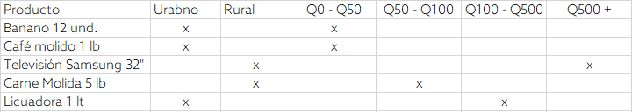

1. Sobre lubridate: Explique la diferencia entre las funciones period y las funciones duration. (5 pts)
2. ¿En qué contexto utilizaría una función period y en cúal utilizaría una función duration? (5 pts)
3. Explique el concepto de data Missing Completely at Random (MCAR). (6 pts)
4. Si logramos verificar que la data faltante es MCAR, ¿cuál imputación recomendaría utilizar? (5 pts)
5. Si estamos realizando el análisis de una encuesta en la cual tenemos información sobre 150 individuos y tenemos valores faltantes en diferentes variables de nuestra tabla, ¿cúal de los siguientes métodos utilizaría y por qué? (6 pts)
   1. listwise deletion.
   2. pairwise deletion.
   3. outliers cap via standard deviation.
   4. outliers cap via percentile approach.
6. Usted se encuentra realizando un modelo sobre la capacidad necesaria que necesita para atender la demanda de transporte de un producto determinado. Se requiere que cumpla con el 90% de la demanda mensual. ¿Cúal de los siguientes métodos utilizaría para determinar con qué población de sus datos trabajar? (6 pts)
7. listwise deletion.
8. pairwise deletion.
9. outliers cap via standard deviation.
10. outliers cap via percentile approach.
11. min-max scaling.
12. ¿En qué contexto de Machine Learning se recomienda utilizar Min Max Scaling? (6 pts)
13. Si encuentra que la distribución de sus datos tiene un comportamiento exponencial, ¿cúal técnica de normalización utilizaría para transformar los datos a una distribución normal? (5 pts)
14. Si se tiene una variable categórica con tres niveles, cúantas variables dummy necesita para poder pasar la data a un modelo econométrico o de machine learning? (5 pts)
15. ¿En cuál contexto utilizamos one hot encoding? (5 pts)
16. ¿Qué es un n-gram? (5 pts)
17. Si quiero obtener como resultado las filas de la tabla A que no se encuentran en la tabla B, ¿cómo debería de completar la siguiente sentencia de SQL? (5 pts)

*SELECT * FROM A ___ JOIN B ON A.KEY = B.KEY ________________*